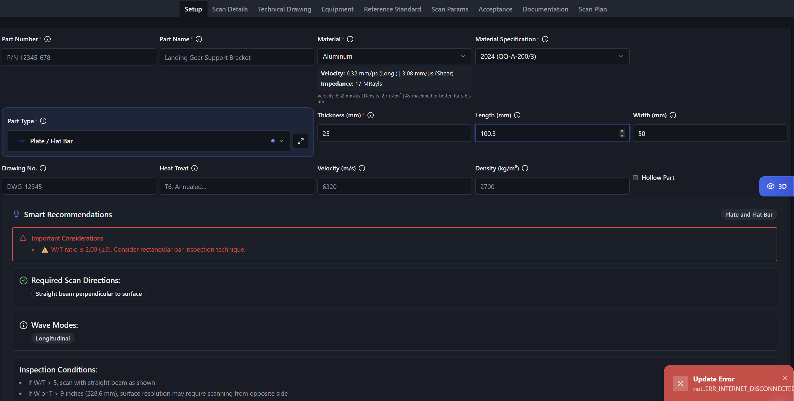
בעמוד הזה צריך להופיע חתך שרטוט החלק עם מידות .ואז לבטל את הלשונית של השרטוט ובנוסף לבטל את ההמלצות למטה

